Realización de experimentos de ²H en el Inova 300.

Con la configuración del Varian Inova 300 es posible la realización de experimentos de ²H, sin necesidad de efectuar cambios de hard (sintonía sonda, cable y conf de la RF). La observación se efectúa mediante la bobina de lock y sólo es necesario modificar las condiciones de un experimento de protón de modo que el núcleo a observar sea el deuterio, para ello basta con poner tn=´lk´ y reajustar los valores de potencia y pulso según la calibración.
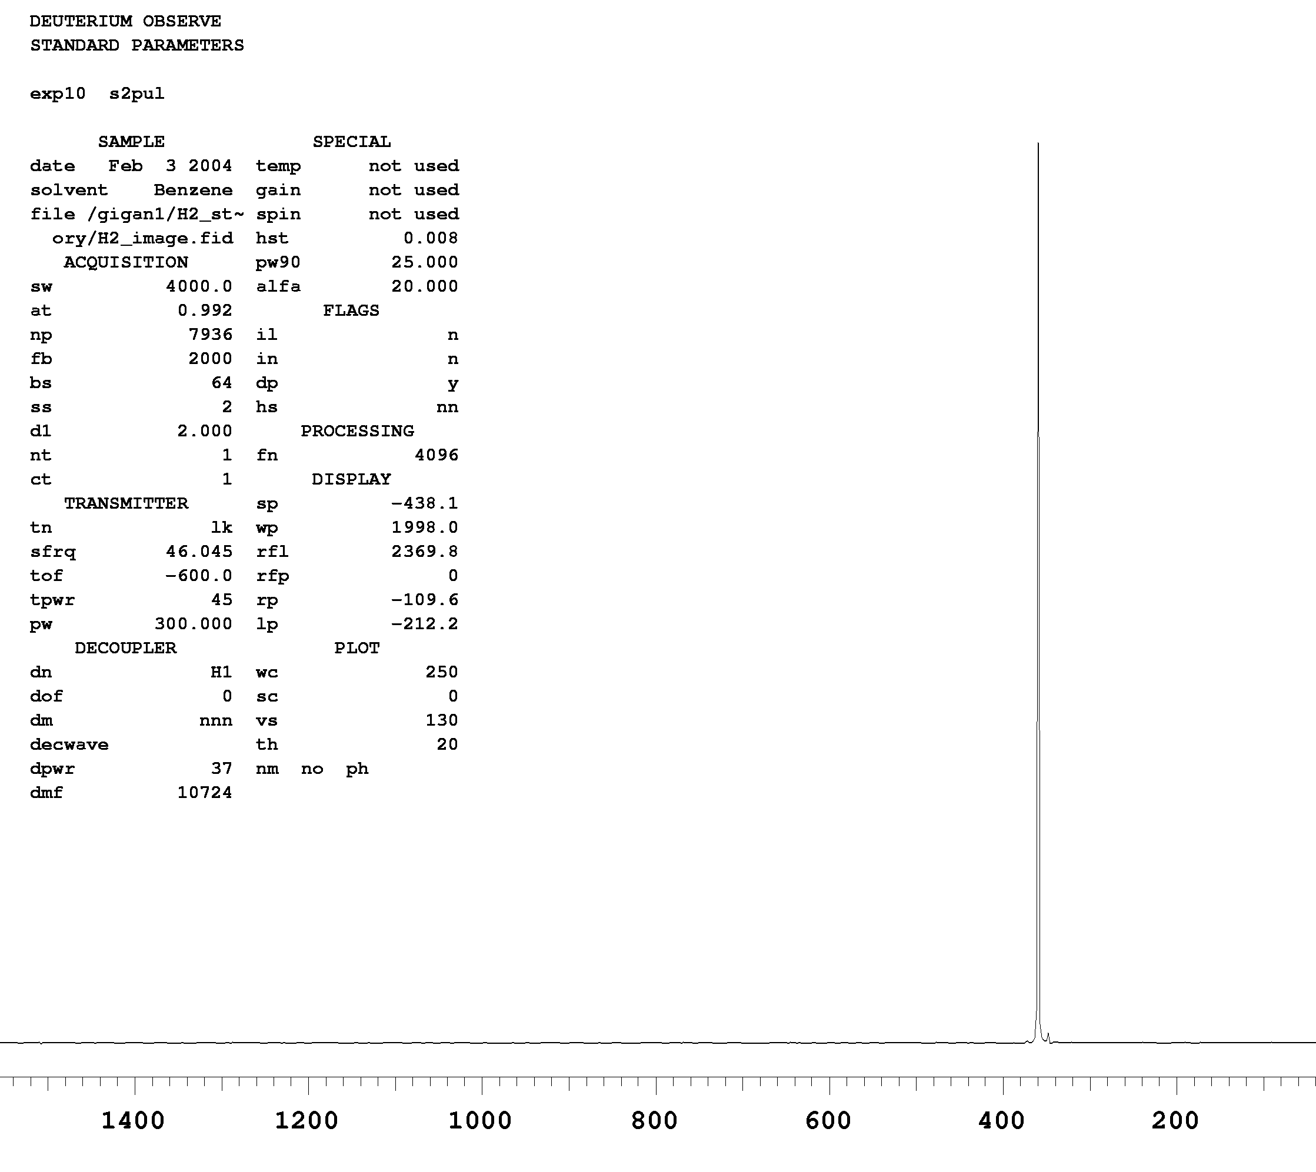
No obstante, hay que tener en cuenta que la realización de experimentos de deuterio en estas condiciones presenta algunos inconvenientes derivados de la utilización de la bobina del lock. Esta bobina es la más alejada de la muestra, ello implica que su efectividad es menor que la de bobina de observación. Así el pulso de 90 de 2H tiene valores próximos a 300-400 us a potencia de 53-55 db (tpwr). Es necesario remarcar que debe procurarse que la potencia utilizada no sea excesiva (no mayor de 55 dB en el caso del 300). En la Figura-I se muestra un espectro de 1D correspondiente al C6D6 de una muestra de calibración.
Figura-I
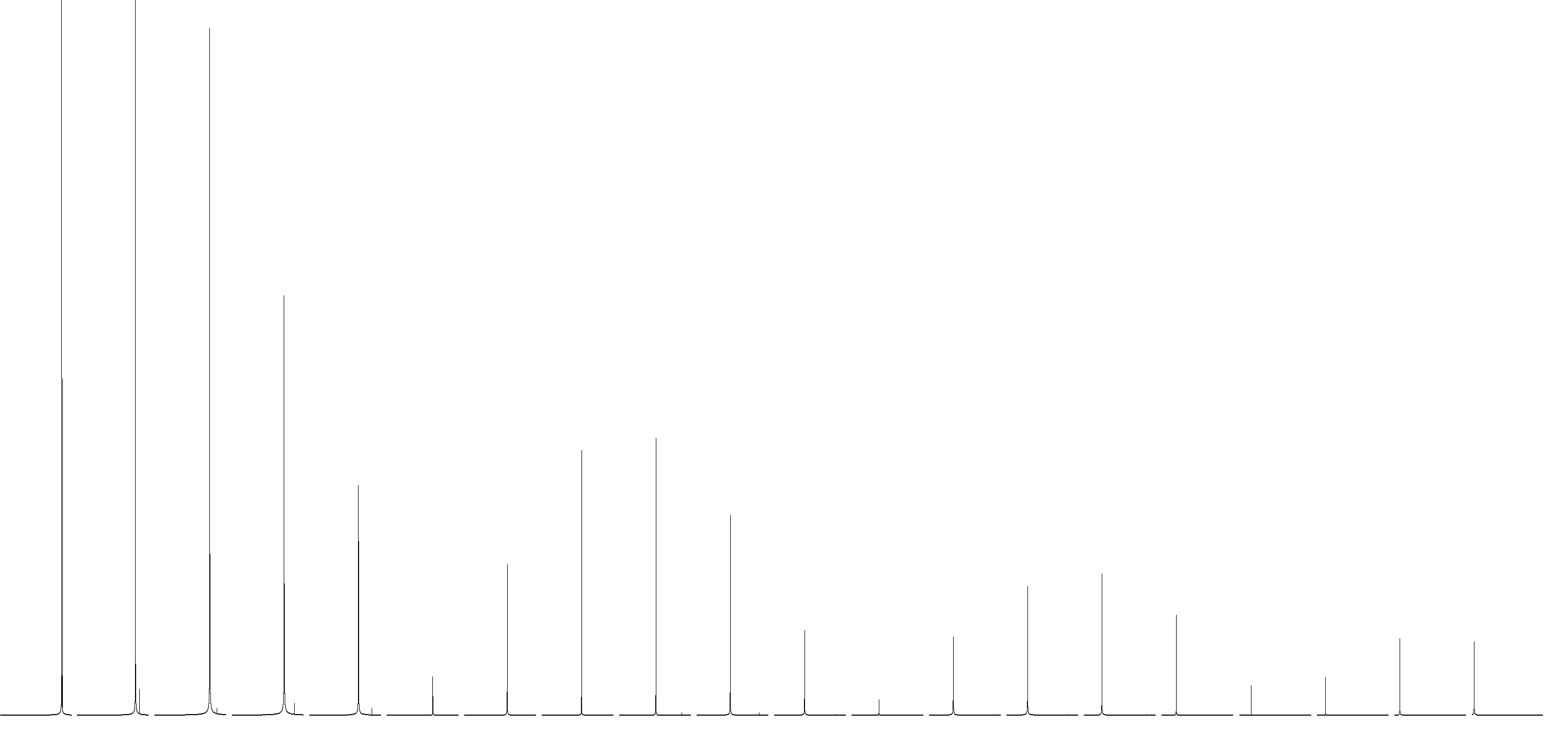
La aplicación de pulsos tan largos hace que la zona de excitación homogénea de estos pulsos sea relativamente reducida, limitando la aplicación de la técnica. En la Figura-II se muestra el perfil de excitación obtenido al variar la posición de la portadora con respecto a la señal de deuterio. Se puede ver que para offsets superiores a 1800 Hz ya se tiene una disminución de sensibilidad mayor al 50%.
Variaciones de 600 Hz, inicio en resonancia, final a -11400 de la posición de la portadora

En la grafica anterior se puede ver la variación del perfil de excitación y los armónicos del pulso, el punto nulo esta situado sobre los 3340 Hz. Por otra parte, la sensibilidad también es relativamente baja. La sensibilidad teórica de ²H es de 100 veces menor que la correspondiente al protón
Figura-II
La frecuencia del deuterio es de 46.04 MHz a un equipo de 300 MHz en protón. Otra alternativa seria la realización de espectros de ²H utilizando la bobina del transmisor, para ello sería necesaria la sintonía de la sonda con la instalación de un stick con el condensador adecuado (18 pF) y los correspondientes cambios de cables. Esta posibilidad todavía no ha sido comprobada.
De cualquier modo persistiría la problemática de la estabilización del campo, ya que durante la aplicación de los pulsos se produce una interrupción del lock. En la mayoría de los casos es conveniente trabajar con el lock desconectado y los espectros no presentan una degradación significativa (siempre que la deriva del campo no sea accesible). Cuando es necesaria la realización de experimentos con un control preciso del campo debe utilizarse el lock de fluor, para lo que es necesario disponer de una sonda adaptada.

Resumen: En el Varian Inova 300 es posible la realización de espectros de ²H con relativa facilidad, en especial si los compuestos están marcados con deuterio. En el caso de que existan varias señales y su separación sea superior a 1600-1800 Hz se tendrán problemas derivados de la longitud del pulso. En tales casos debería contemplarse la posibilidad de utilizar la bobina de observación (con el stick adecuado).

Barcelona 5/02/04
Revisado en Mayo 2009

